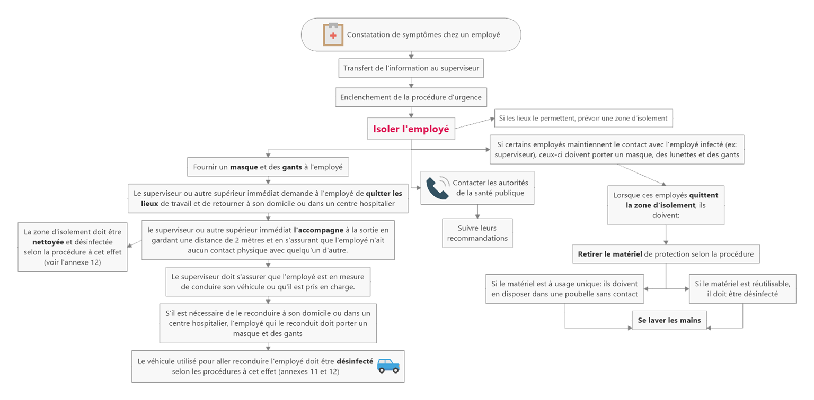
Procédure en cas de détection de symptômes chez un employé

